简 报

达州市装饰装修建材行业协会

第9期

达州装饰协会会长李金龙先生一行领导，莅临达州九上装饰参观指导

5月10日，达州装饰协会会长李金龙先生，装饰协会支部书记刘家兴，达州电视台周飞，亿合门窗郑清权，方太厨电刘雨枫，协会文员杨正碧等一行领导莅临达州市九上装饰集团参观交流工作，在九上装饰总经理吴总，交付中心王总陪同下，大家就行业发展动态，如何规范装饰行业标准等做了深入探讨，整个交流过程十分愉快，也受益颇多。

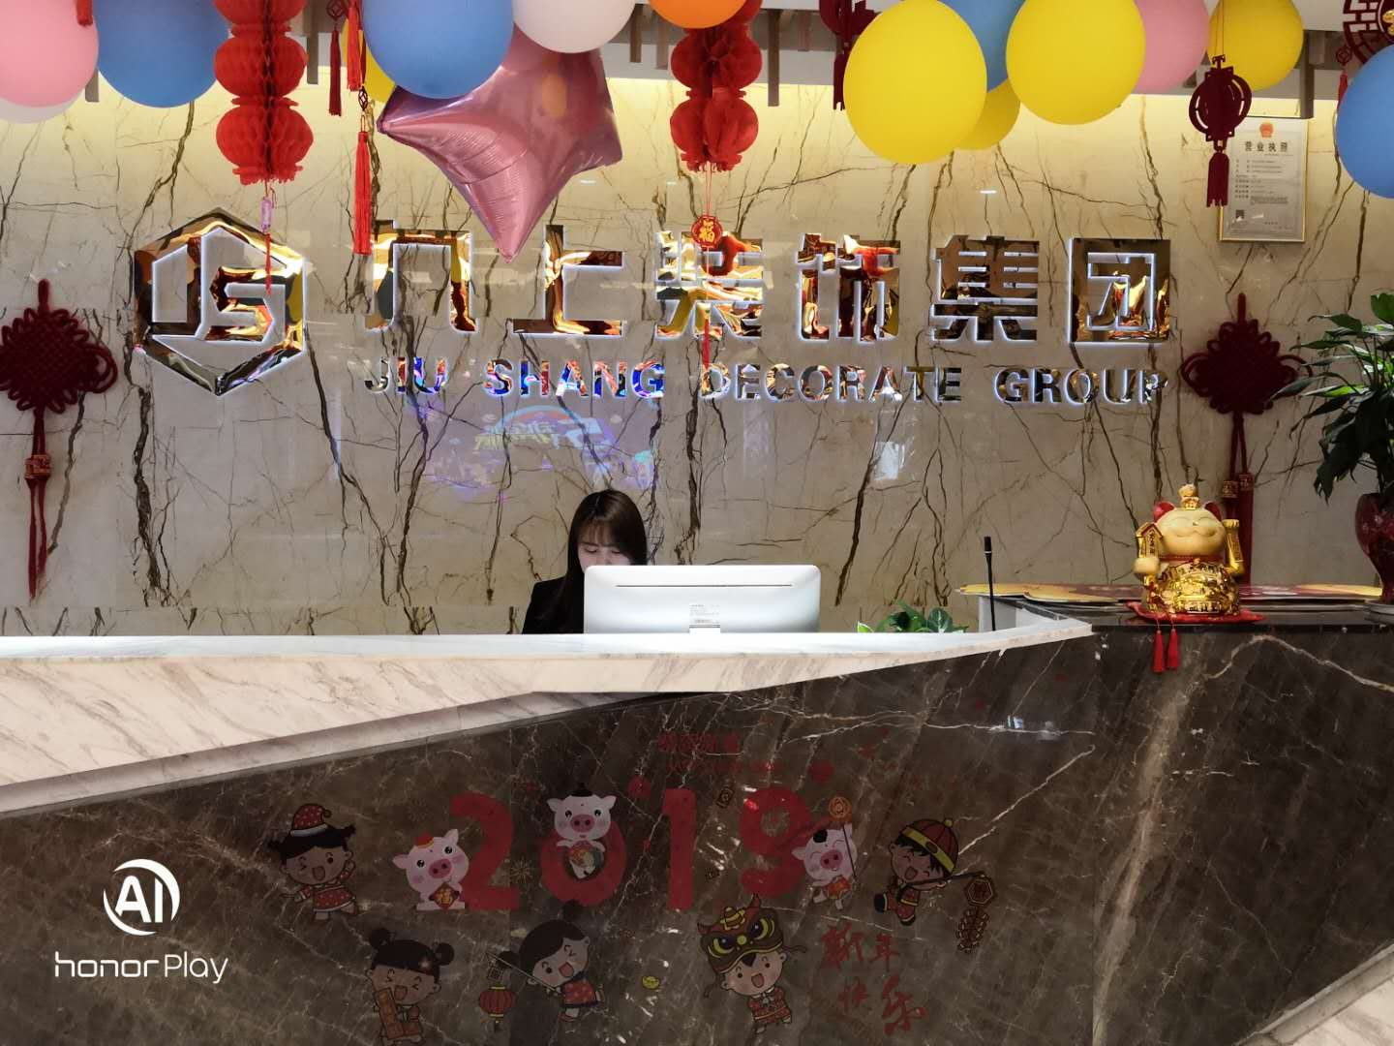

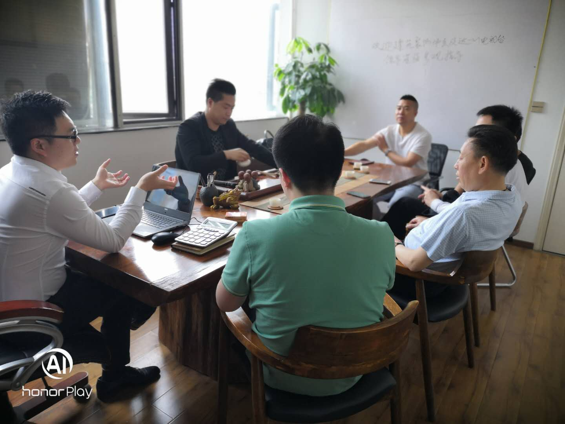

上图支部书记刘家兴正在与九上装饰负责人认真探讨行业发展现在及未来规划

达州装饰协会会长李金龙先生，装饰协会支部书记刘家兴，亿合门窗郑清权，方太厨电刘雨枫等一行领导随后参观了九上装饰材料展厅，对九上装饰工艺、材料以及公司文化给予了高度评价。

期间，九上装饰总经理吴总向莅临九上的各位领导，介绍了九上发展状况及经营理念。并认真听取了达州装饰协会会长李金龙先生对整个装饰行业接下来一年的工作计划及安排，对达州装饰协会为行业做的贡献表示高度认可。一个行业的良性经营环境一定是靠大家积极参与和共同创建的，九上装饰接下来也会积极投入到行业协会的接下来的工作中来，为整顿行业乱象，规范行业标准，营造良性经营环境做出一份自己的贡献。

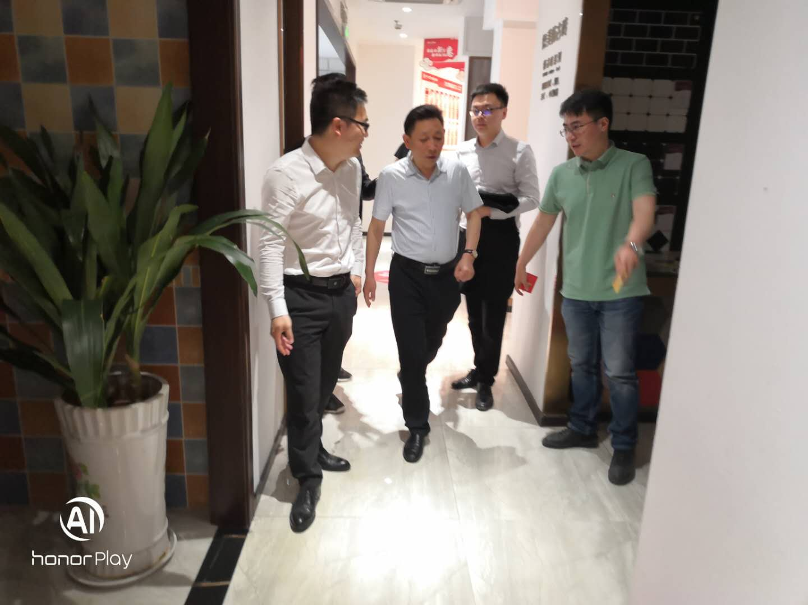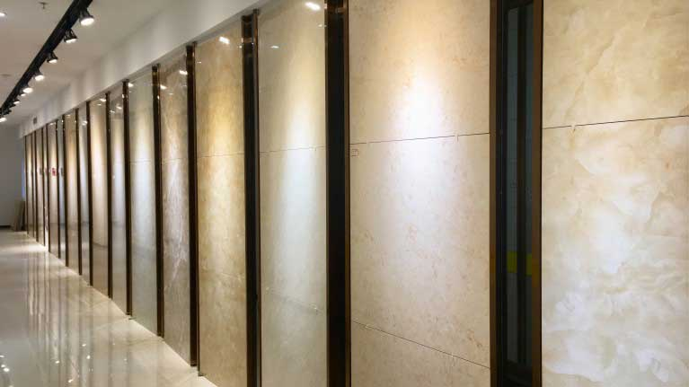 上图为九上装饰材料展厅局部缩影

达州九上装饰豪装工厂店位于达州市通川区金龙大道193号4楼（广电大厦对面）。拥有超5000平米大型家装卖场，囊括了市场上主流一线知名大品牌，工厂渠道商一站式供应，上千种装修材料任您挑！设计、施工、材料、环保、服务五大优势，让您不再为装修而烦恼！

作为集团旗下一个新成立的直营连锁家装品牌，本着创新的设计理念、精准的科学报价体系、人性化的服务模式，以及专业的施工团队，九上装饰依托集团10年渠道和资源优势，跨越了平价与高品质之间的鸿沟，其服务领域涵盖了室内设计、预算、施工、材料、家具、软装、配饰等家装所需的各个环节，这种“拎包入住”的量贩式家居模式，在达州地区当属先行。

同时，九上装饰从2017年在达州成立至今零投诉，认真做好有良心的家装企业。加强提升九上每位员工的社会责任感，做好消费者喜爱品质好产品，并为创造一流装饰企业而努力。

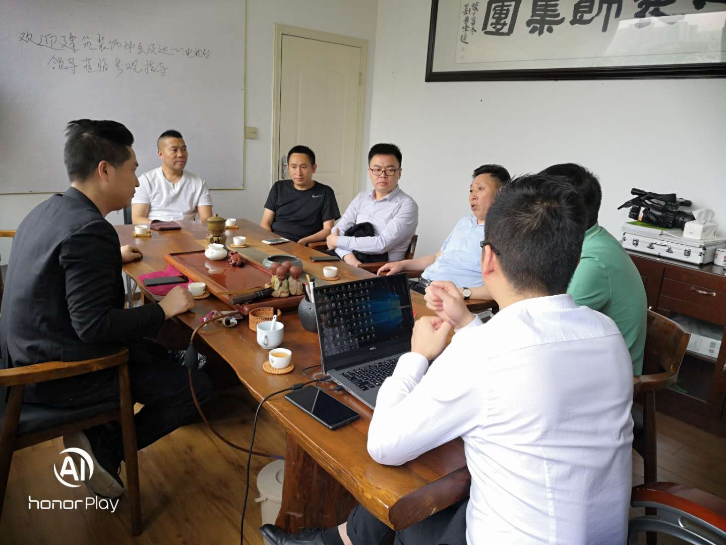

参观结束时，九上装饰总经理以及交付总监代表九上全体人员，再次感谢达州装饰协会及电视台各位领导的亲临。九上装饰公司表示，未来，一如既往的将客户满意放在第一位，不断提供自身服务能力，一定以优秀的理念和服务，和达州优秀企业共同成长，为广大业主提供更健康、更环保、更优质的装修服务，为达州装饰行业健康发展贡献一份力量。

二0一九年五月十一日